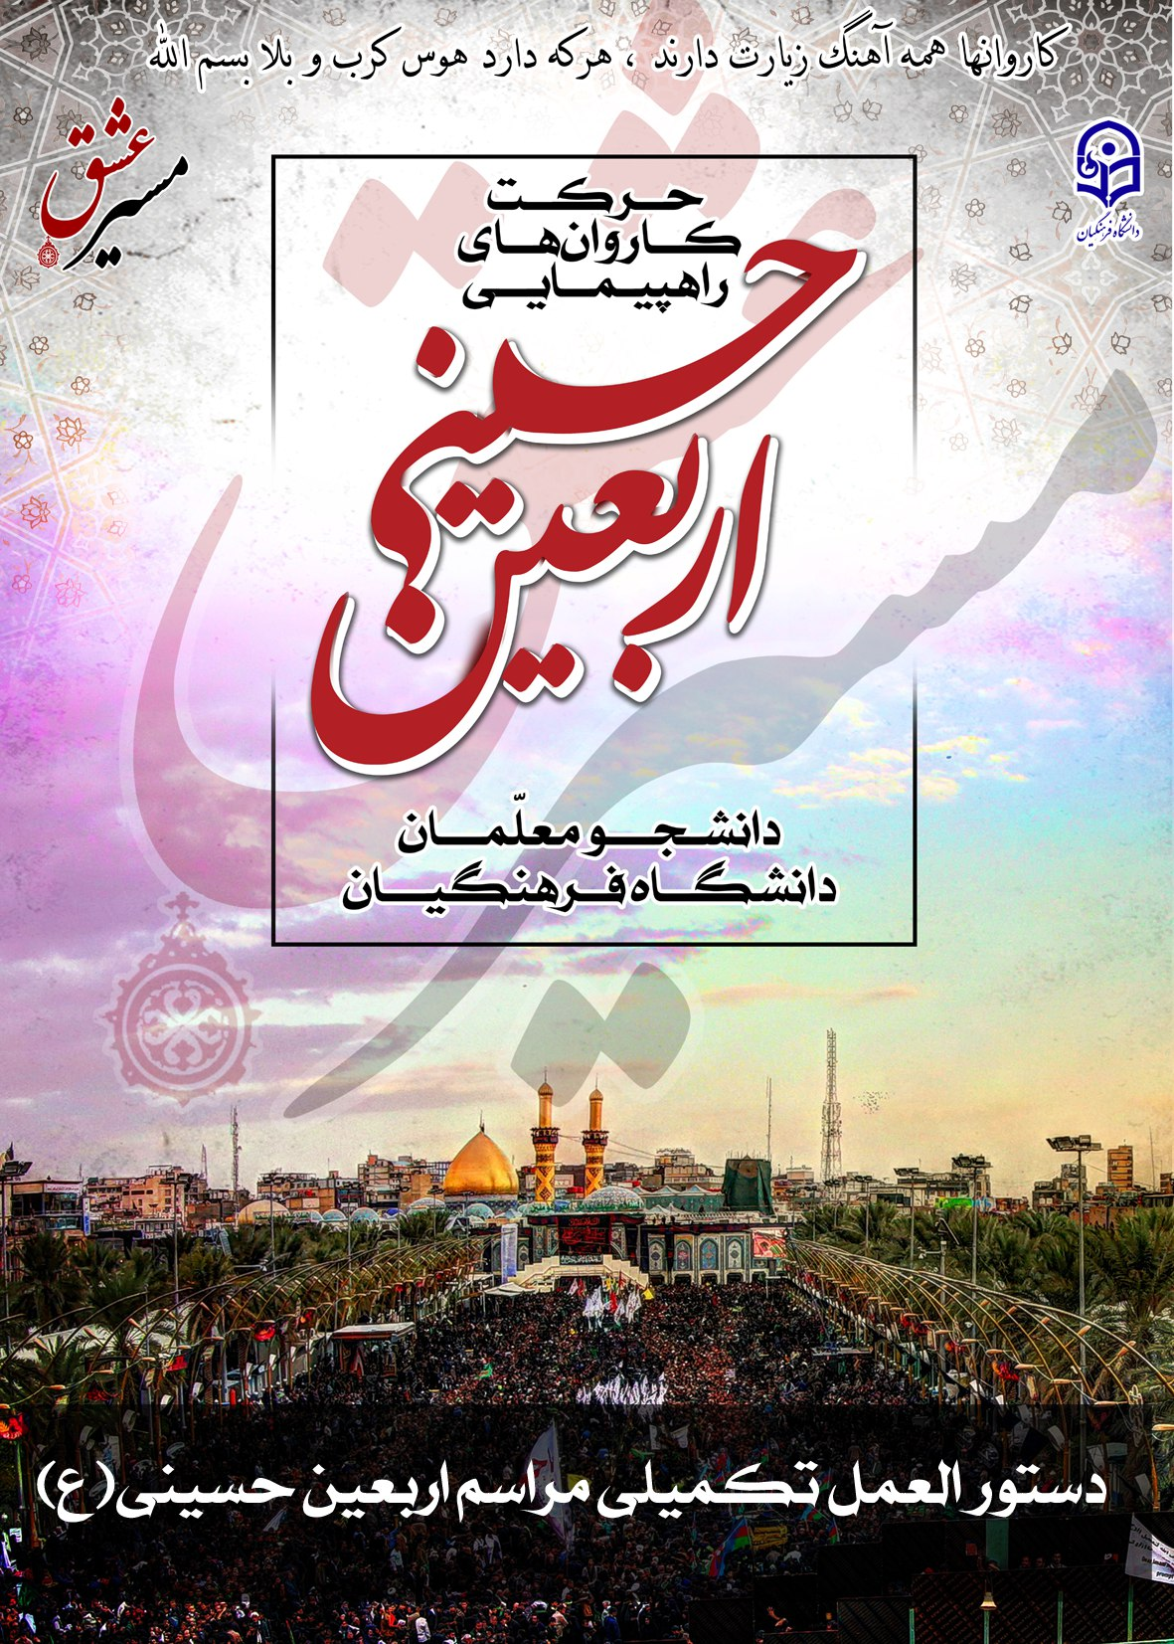
دستور العمل تکمیلی مراسم اربعین حسینی(ع)

پیرو نامه های پیشین در خصوص مراسم اربعین حسینی (ع) موارد تکمیلی دستورالعمل اجرایی عزیمت دانشجو معلمان به پیاده روی اربعین حسینی(ع) و جزییات دیگر در راستای این مراسم ارائه می گردد:
تامین بخشی از هزینه های اعزامی دانشجومعلمان:
طی بخشنامه شماره 10684 مورخ 24/07/1397 اداره کل محترم پشتیبانی و رفاه کارکنان هزینه اعزام دانشجو معلمان به مرز، (سرویس ایاب و ذهاب و پذیرایی) از محل اعتبارات سازمان مرکزی دیده شده است لذا شایسته است کلیه مدیریت های محترم استانی در این خصوص دستورات لازم را صادر نمایند.
هزینه اعزام تا مرز "رفت و برگشت" و پذیرایی با توجه به بعد مسافت بین 300-200 هزار تومان به ازای هر نفر می باشد.
چکونگی اقدام برای دریافت وام:
دانشجو معلمان جهت دریافت دریافت وام طبق ماده 4 دستورالعمل مذکور اقدام نمایند. جزئیات در بخشنامه شماره 9629 مورخ 09/07/1397 معاونت محترم دانشجویی ذکر شده است.
چگونگی استفاده از موکب های داخل و خارج کشور:
جهت پذیرایی از زائرین محترم دانشگاه فرهنگیان سه موکب در داخل کشور(شهرهای ایلام، خوزستان و کرمانشاه) و دو موکب در کشور عراق(شهرهای کربلا و نجف) پیش بینی شده است. نشانی و شماره تماس این موکب ها در جدول ذیل آمده است.
ردیف | نام شهر | آدرس | شماره تماس
1 | ایلام | موکب: جاده کمربندی ایلام به سمت مهران 2کیلومتر بعد از میدان قرآن  اسکان:پردیس برادران بلوار پژوهش جنب دانشگاه ایلام  پردیس خواهران انتهای خیابان استقلال | آقای شاه کرمی 09183446443  آقای رنجبریان 09187488456  خانم زینلی 09188421145  آقای شریفی 09389530467
2 | خوزستان | موکب: مرز چزابه  اسکان: دزفول مرکز خدیجه کبری(س) خیابان امام خمینی شمالی انتهای بوذر جمهوری غربی  اندیمشک مرکز امام رضا(ع)کیلومتر 5 جاده اندیمشک اهواز | آقای مدرسی 09163907179  خانم هندی 09166450586  آقای پور امامی 09031966230
3 | کرمانشاه | موکب: 5 کیلومتر بعد از بیستون هتل شهدای کرمانشاه  اسکان: پردیس برادران فرهنگیان، فاز 2 ایستگاه7  پردیس خواهران میدان سپاه روبروی صداو سیما جنب تالار برق | آقای قاسمی 09188335238  آقای محمدی 09184793763  نگهبانی 08334224001
4 | نجف | انتهای صحن حضرت زهرا(س) طبف منفی موکب شباب الرضوی | آقای شخم گر 09373808838
5 | کربلا | ابتدای جاده حله روبروی کیا موتورز موکب شباب الرضوی | آقای شخم گر 09373808838
ثبت نام از 8 مهرماه شروع و تا اول آبان ماه 1397 ادامه دارد. پیشنهاد می شود دانشجویان در قالب کاروان های گروهی به تفکیک خواهران و برادران اعزام شوند.
برای مسیر رفت و برگشت وسایل پذیرایی سالم و ساده همراه داشته باشند.
موجه بودن غیبت دانشجویان:
غیبت کلیه دانشجویانی که در بازه زمانی یکم لغایت یازدهم آبان ماه جاری به منظور شرکت در مراسم باشکوه اربعین حسینی(ع) از کشور خارج می شوند و مهر خروج و ورود در گذرنامه آنها درج شده باشد؛ طبق بخشنامه شماره 10708مورخ 24/07/1397 معاونت محترم آموزشی و نامه شماره 172966/2 مورخ 21/07/1397 وزارت علوم تحقیقات و فناوری موجه محسوب می شود.
شایان ذکر است طبق هماهنگی به عمل آمده توسط معاونت محترم آموزشی رابطین آموزشی استانها مشخص و نسبت به ثبت دانشجو معلمان در سامانه سجفا و همچنین در جهت رفع ممنوعیت خروج از کشور دانشجو معلمان متقاضی پیاده روی اربعین در سامانه نظام وظیفه اقدامات لازم را انجام خواهند داد.
فرآیند اعزام دانشجویان به خارج از کشور:
الف) مراجعه حضوری نماینده مدیریت امور پردیس ها به حوزه نظام وظیفه آن استان.
ب) نماینده هر استان می بایست معرفی نامه ای به نام خود، نام پردیس و مرکز زیر مجموعه را نیز همراه داشته باشد.
ج) با مراجعه به قسمت (فاوا) در حوزه نظام وظیفه استان کد رمز و پسورد (توکن) را به نام مدیریت امور پردیس ها ی استان خود دریافت نماید.
د) در صورت نبودن نام پردیس یا مرکز در سامانه اطلاعات حوزه نظام وظیفه، سریعا با معاونت آموزش و تحصیلات تکمیلی سازمان مرکزی مکاتبه یا تماس حاصل فرمایید.
ه) معاونت آموزشی و تحصیلات تکمیلی تائیدیه و کد آن مرکز یا پردیس را از وزارت علوم گرفته و جهت اضافه نمودن به اطلاعات سامانه نظام وظیفه تحویل سازمان نظام وظیفه خواهد شد.
و) با انجام عملیات فوق مشکل استان ها مرتفع خواهد شد.
تامین هزینه های موکب های داخل ایران:
عطف به نامه شماره 10738 مورخ 24/07/1397 در خصوص تخصیص و تامین منابع مالی سفر زیارتی اربعین و کمک به تجهیز و آماده سازی موکب های دانشگاه فرهنگیان در سه استان ایلام، خوزستان و کرمانشاه مبالغی پیش بینی که به حساب مدیریت استانی، استان های مذکور واریز خواهد شد.
مستندسازی از سفر اربعین حسینی و برگزاری مراسم تجلیل از آثار برتر:
مسابقه فرهنگی"مسیرعشق" از آثار برگزیده معلمان در قالب دل نوشته، عکس، خاطره، شعر، فیلم کوتاه، گزارش مستند و ویدیوهای موبایلی پس از پایان این سفر معنوی برگزار می شود.
دانشجومعلمان علاقه مند می توانند آثار خود را تا روز یکشنبه 20/08/1397 به نشانی های lms.cfu.ac.ir masireeshgh@cfu.ac.ir ارسال نمایند.
جهت اطلاع رسانی به دانشجو معلمان برای شرکت در این جشنواره پوستر تهیه شده پیوست می باشد.
معاونت محترم پژوهش و فناوری دانشگاه فرهنگیان طی نامه شماره 10049 مورخ 14/07/1397 در خصوص بررسی آثار معنوی پیاده روی اربعین حسینی(ع) کار پژوهشی و تحلیلی محتوایی انجام می دهد لذا از اساتید و اعضای محترم هیات علمی که در این پیاده روی شرکت کرده اند و علاقمند به اجرای این طرح می باشند دعوت به عمل می آید ضمن آمادگی خود را برای همکاری در طرح پژوهشی از طریق اتوماسیون به این معاونت ارسال نمایند.
تذکرات مهم :
الف) تکمیل فرم درخواست موجه بودن غیبت ها برای حضور در راهپیمایی اربعین و اخذ رضایت نامه کتبی از حضور داوطلبانه دانشجویان برای خروج از کشور ضروری است.
ب) به منظور بهره مندی بیشتر دانشجو معلمان از فضائل مراسم اربعین حسینی(ع) هماهنگی لازم جهت حضور روحانی و استاد در کاروان های دانشجویی صورت پذیرد.
ج) دوره توجیهی آموزشی ویژه زائران پیاده روی اربعین حسینی(ع) برگزار گردد.
د) در هر استان پردیس یا واحد تابعه موکبی جهت بدرقه شایسته دانشجو معلمان با حضور روسای محترم دانشگاه پیش بینی شود.
ح) لازم است در سطح پردیس ها و واحدهای تابعه به مناسبت اربعین حسینی(ع) فضاسازی مناسب فرهنگی صورت گیرد به همین منظور پوسترهایی از طرف سازمان طراحی شده که به پیوست ارسال می شود.
و) مدیران محترم پردیس ها و مراکز تابعه برای روز اربعین نسبت به پیش بینی دسته های راهپیمایی و موکب ها و ایستگاه های صلواتی در سطح شهر اقدام فرمایند.
* ضروری است در پایان مراسم اربعین گزارش مکتوب و در صورت امکان ویدیو از اقدامات مربوط به این مراسم به معاونت فرهنگی و اجتماعی دانشگاه از طریق اتوماسیون اداری ارسال گردد.
ز) سیستم اطلاع‌رسانی ستاد اربعین دانشگاه فعال شده است که چگونگی عضویت در گروه مقعاقبا اعلام خواهد شد.
ه) منظور از کاروانهای دانشجویی تشکیل و اعزام خودجوش دانشجو و معلم به صورت گروهی با حمایت مسئولین محترم پذیرایی تا لب مرزها....

